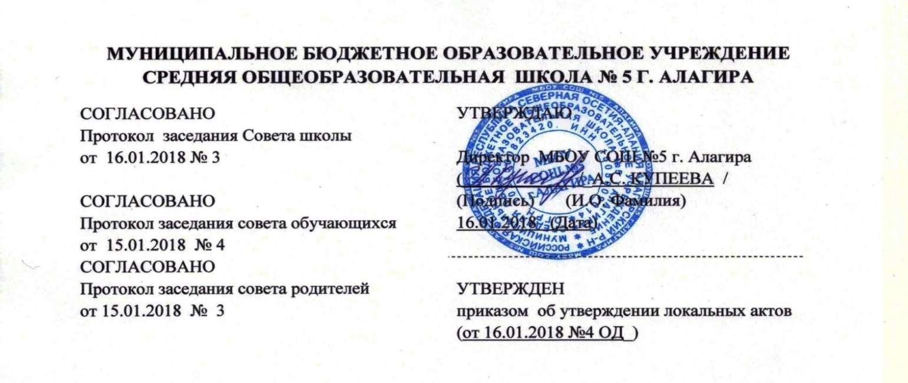 ПОЛОЖЕНИЕ
об антитеррористической комиссии МБОУ СОШ№5 г. Алагира

1. Антитеррористическая комиссия (далее — комиссия) является координационным органом, обеспечивающим взаимодействие всего персонала учреждения при выполнении мероприятий противодействия терроризму и обеспечения безопасности жизнедеятельности.
2. Комиссия руководствуется в своей деятельности Конституцией Российской Федерации, федеральными законами, указами и распоряжениями Президента Российской Федерации, постановлениями и распоряжениями Правительства Российской Федерации, Правительства Оренбургской области, других органов исполнительной власти и местного самоуправления, распорядительными документами Управления образования АМС Алагирского района, а также настоящим Положением.
Комиссия осуществляет свою деятельность во взаимодействии с органами исполнительной власти и местного самоуправления, а также заинтересованными организациями.
3. Основной целью деятельности комиссии является разработка и внедрение комплекса мероприятий по противодействию терроризму и обеспечению безопасности образовательного учреждения.
4. Основными задачами комиссии являются:
анализ информации о состоянии терроризма и тенденциях его развития на территории Российской Федерации, РСО- Алании и г.Алагира;
координация деятельности образовательного учреждения с органами исполнительной власти и силовыми ведомствами, осуществляющими борьбу с терроризмом, в целях достижения согласованности действий по предупреждению проявлений терроризма и обеспечения безопасности;
планирование и осуществление мероприятий, направленных на противодействие терроризму и обеспечение безопасности жизнедеятельности образовательного учреждения;
выработка предложений по совершенствованию системы мероприятий противодействия терроризму и обеспечения безопасности учреждения.
5. Комиссия имеет право:
принимать в пределах своей компетенции решения, необходимые для организации и осуществления мероприятий противодействия терроризму и обеспечения безопасности образовательного учреждения;
запрашивать у государственных, общественных и иных организаций и должностных лиц документы, материалы и информацию, необходимые для выполнения, возложенных на нее задач;
привлекать должностных лиц и специалистов органов государственной власти, органов местного самоуправления, организаций (по согласованию с их руководителями) и представителей родительской общественности для участия в работе комиссии;
вносить в установленном порядке предложения по входящим в компетенцию комиссии вопросам, требующим решения директора образовательного учреждения;
осуществлять контроль за ходом выполнения решений комиссии.
6. Председатель комиссии:
- осуществляет руководство деятельностью комиссии;
- подписывает принятые комиссией решения;
- принимает решение о проведении совещаний комиссии при необходимости безотлагательного рассмотрения вопросов, входящих в ее компетенцию;
- распределяет обязанности между членами комиссии;
- осуществляет контроль за ходом выполнения решений комиссии.
7. Члены комиссии обязаны:
присутствовать на совещаниях комиссии, участвовать в обсуждении рассматриваемых вопросов и выработке по ним решений;
выполнять обязанности и поручения, определенные руководителем комиссии;
принимать участие в осуществлении контроля за ходом выполнения решений комиссии;
при невозможности присутствия на совещании (в экстренном случае) заблаговременно извещать об этом председателя комиссии;
в случае необходимости направлять председателю комиссии свое мнение по вопросам повестки дня в письменном виде.
8. Совещания комиссии проводятся в соответствии с планом работы комиссии, но не реже одного раза в квартал, либо при необходимости безотлагательного рассмотрения вопросов, входящих в ее компетенцию.
Решения комиссии принимаются открытым голосованием простым большинством голосов присутствующих на заседании членов комиссии.
- Решения, принимаемые комиссией в соответствии с ее компетенцией, являются обязательными для всего персонала образовательного учреждения.

Система
работы по противодействию терроризму и экстремизму

1. Совещания антитеррористической комиссии (далее – комиссии) проводятся в соответствии с планом работы комиссии, но не реже одного раза в квартал, либо при необходимости безотлагательного рассмотрения вопросов, входящих в ее компетенцию.
Решения комиссии принимаются открытым голосованием простым большинством голосов присутствующих на заседании членов комиссии.
Решения, принимаемые комиссией в соответствии с ее компетенцией, являются обязательными для всего персонала образовательного учреждения.
2. Инструктажи проводятся в соответствии с планом работы комиссии, но не реже одного раза в квартал, либо при необходимости.
3. Контроль за выполнением основных мероприятий по противодействию терроризму и экстремизму осуществляется в соответствии с планом работы комиссии.
Результаты текущего контроля председатель комиссии докладывает директору образовательного учреждения на первом служебном совещании каждого месяца, немедленно при необходимости принятия безотлагательных решений.
Результаты работы проверочных комиссий – перед составлением актов их работы.
Письменные отчеты о результатах контроля хранятся в деле.
4. Взаимодействие с ОВД, ФСБ, отделом ГОЧС, родительской общественностью осуществлять согласно плана работы образовательного учреждения при проведении совместных мероприятий по вопросам противодействия терроризму и экстремизму.
Взаимодействие с данными структурами и родительской общественностью поддерживать постоянно, в целях обеспечения безопасности обучающихся и персонала при ежедневном нахождении их в здании и на территории учреждения.
- Культурно-массовые мероприятия проводятся согласно планам работы образовательного учреждения. На каждое мероприятие разрабатывается план охраны образовательного учреждения и обеспечения безопасности при проведении массовых мероприятий в соответствии с требованиями Паспорта антитеррористической защищенности. Данный документ, с разработанными мероприятиями по обеспечению безопасности проведения каждого массового мероприятия, должен быть утвержден директором образовательного учреждения не менее чем за десять дней до его начала. Не позднее недельного срока, организуется взаимодействие с силовыми структурами, ведомствами и организациями, участвующими в обеспечении безопасности мероприятия. За сутки, сотрудниками ОВД производится проверка места проведения мероприятия и составляется Акт, разрешающий его проведение.
- О всех происшествиях и чрезвычайных ситуациях докладывать немедленно в Управление образования АМС Алагирского района а отчет, представлять в течение пяти рабочих дней, с указанием проведенных мероприятий по недопущению и профилактике подобных случаев. Другую информацию представлять в сроки, определенные вышестоящим органом.

